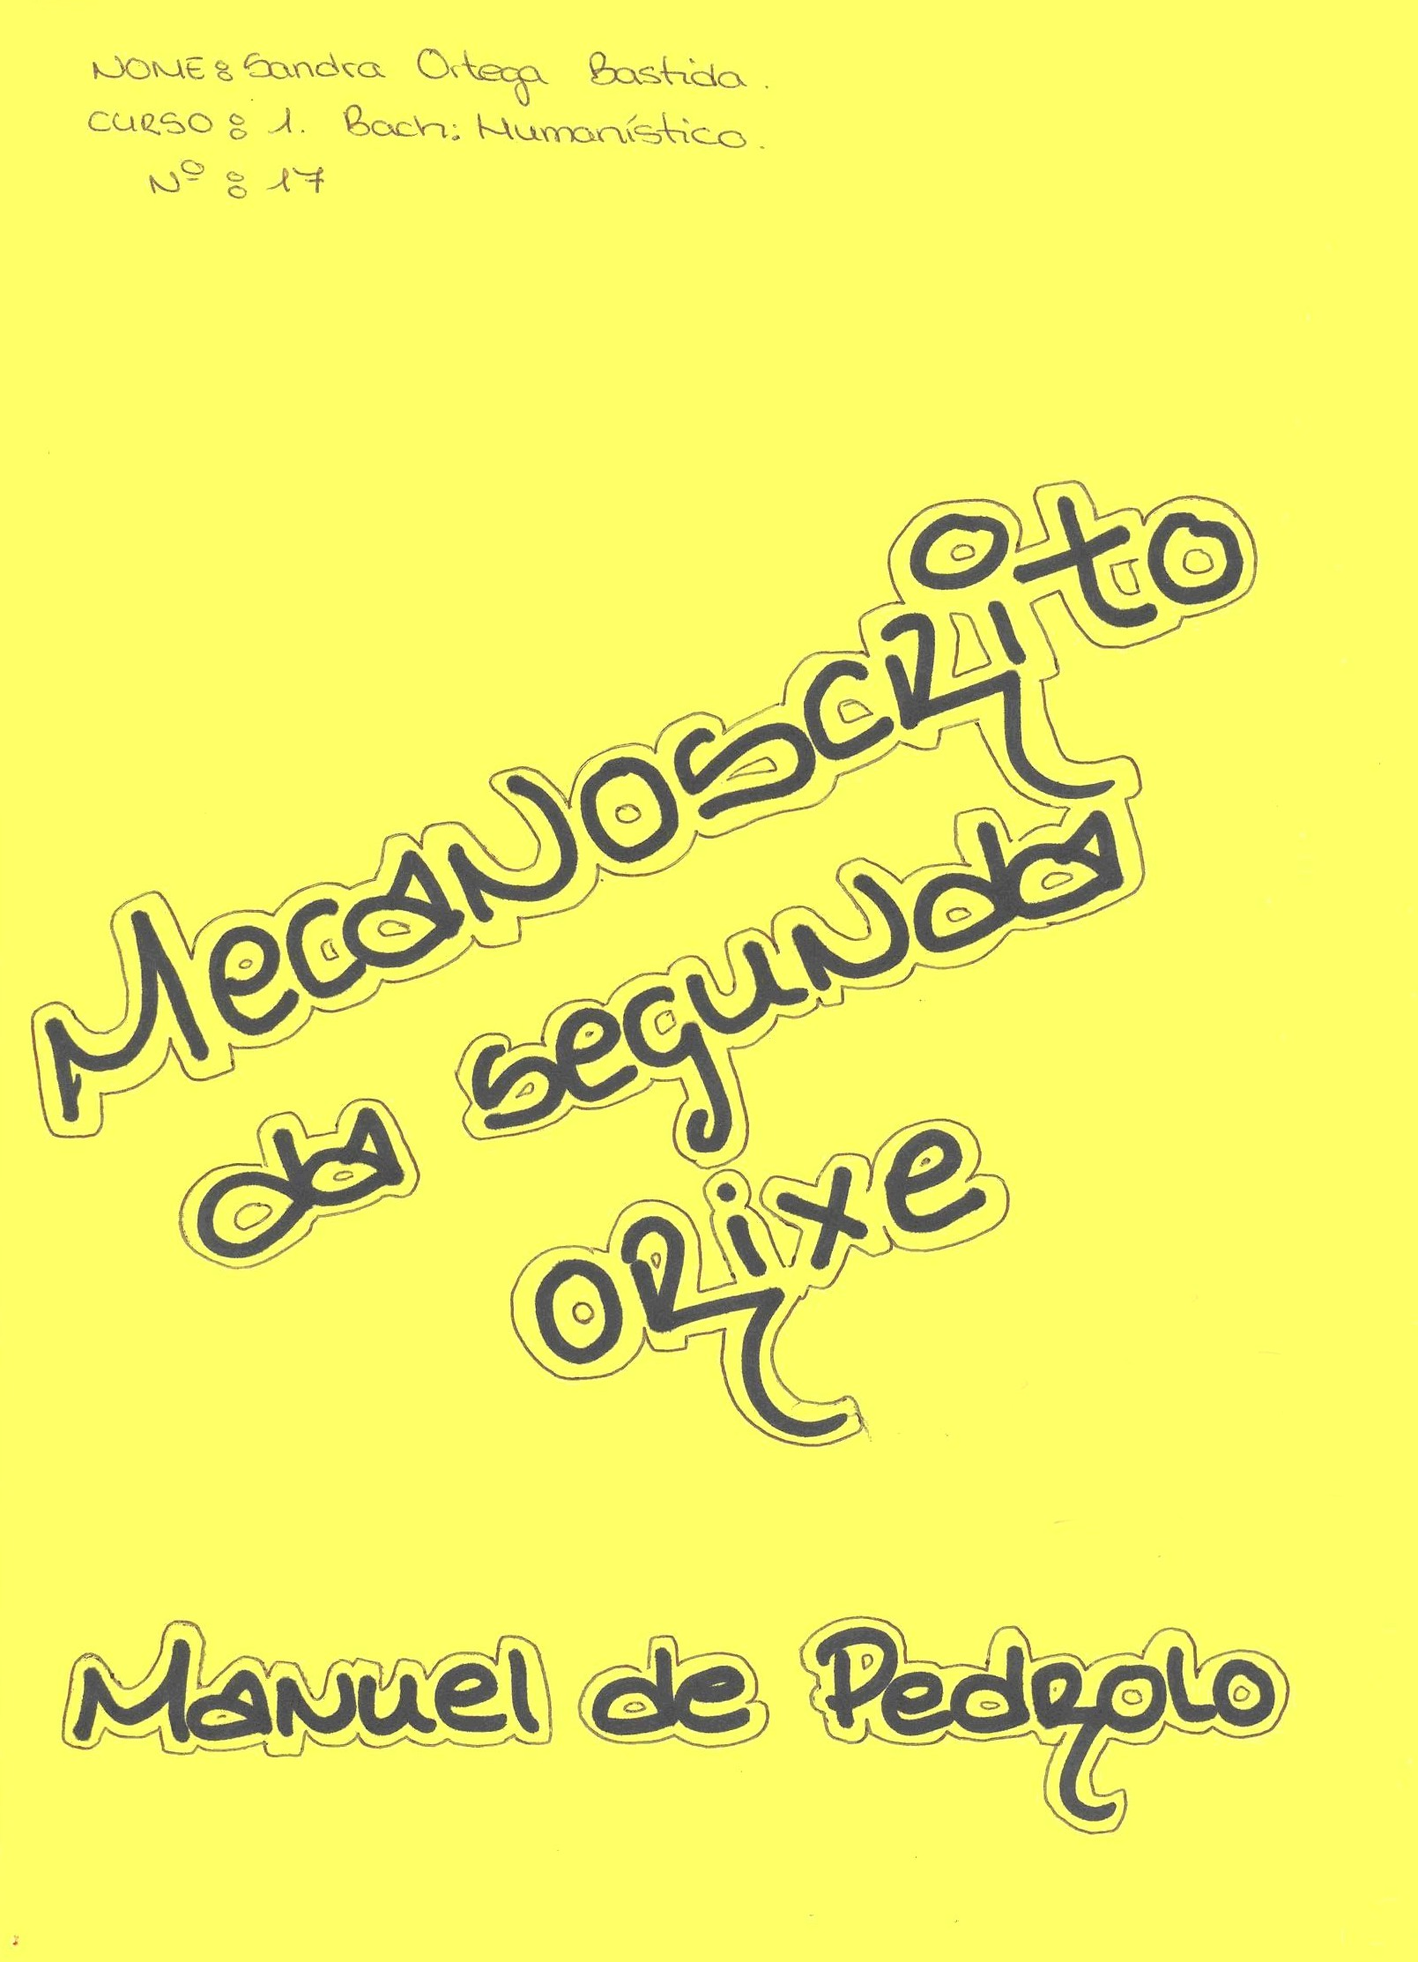

Sandra Ortega Bastida

1º Bacharelato Humanístico 2008/09

Mecanoscrito da Segunda Orixe

Achega creativa
[50] E, rematados xa os traballos da horta, que aínda duraron dous días máis porque eran fatigosos e eles non estaban afeitos a traballar anicados, Dídac, despois de almorzar, colleu o jeep e dirixiuse a Barcelona, de onde pensaba volver á hora da comida, se ben Alba o dubidaba, xa que tiña a impresión de que aqueles libros de electricidade estaban moi soterrados baixo outros volumes.
Xa era a tardiña cando Dídac chegou co jeep ateigado de obxectos. Baixou del e foi á roulotte a xantar algo porque estaba famento de máis. Contoulle a Alba todo o que fixera e encontrara. Pero faltáballe algo por dicir, era un agasallo que tiña agachado para ela e para a nena.
Alba achegouse ao jeep cos ollos pechados polo rapaz. Achegouse á ventaíña e destapouno. Dentro encontrábase unha cadeliña, de poucos anos de idade e un pouco fracucha. Ela sorprendeuse da supervivencia daquel animal e do mansiño que era.
Dídac preguntoulle:
- Gústache?
- Si –contestou Alba–, moitísimo.
- E como a vas chamar?
- Um... Esperanza!

[51] Pasou un ano xa dende que o neno nacera, cando Alba enterouse de que estaba outra vez preñada. A alegría volveulles inundar a alma.
O neno estaba xogando fóra coa cadeliña, que xa estaba un pouco máis gordiña. Era unha máis daquela familia tan feliz.
Os días pasaban e todo era perfecto, uns días máis alegres e outros máis amargos, pero o que lles importaba era que estiveran todos xuntos, eles e os que quedaban por vir.

[52] Xa naceu o segundo bebé, houbo algunha outra complicación, pero nada que non souberan amañar cos seus coñecementos.
Esta vez foi unha fermosísima neniña, de pel cor café con leite e cun peliño curtiño.
E tras dela viñeron máis, en tres ocasións foron xemelgos, e outra vez non puideron salvar o bebé. A familia creceu e creceu.
Dídac e Alba xa ían medrando, e con todas as forzas, construíron un fogar para todos. Os primeirizos xa medraran e axudaban aos seus pais a coidar dos seus irmáns.
De súpeto empezáronlle a aparecer netos, xa que aos seus fillos nunca lles dixeran que as relacións entre irmáns non se podían admitir, pero estaban nun mundo novo; era o terceiro tempo.

Valoración dalgún aspecto da obra
[17] E ao día seguinte, a primeiras horas da tarde, a primeira viaxe de descuberta polos arredores da cidade levouno ó mar. Dídac, que non o vira nunca, quedou queto e coa boca aberta, case nunha actitude de reverencia ante aquela amplitude de auga que, no horizonte, se xuntaba co ceo; pero Alba, que xa estivera algunhas veces na praia, sacou os pantalóns curtos e a camisa e, espida, botouse a correr cara ás ondas que devalaban na area como desenganadas, chamouno:
- Ven!
El dixo que non coa cabeza e sentou mirándoa, mirando o mar. A rapaza adentrouse con precaución, nadou vinte e cinco out trinta metros, mergullouse, volveu desaparecer e retrocedeu cara a á praia. Riu:
- A piques estiven de pescar un peixe.
O Dídac continuaba mirando o mar, mirándoa a ela.
- Quedaches mudo?
- Non... É tan bonito! E ti tamén, Alba...
E, achegando a man, aloumiñouna tenramente na coxa e na canela, que zumegaban auga.

Gustoume moito este anaco do libro, porque mostra a tenrura do neno, despois de ter perdido toda a súa familia. Tamén porque aquí comeza o principio dun amor á rapaza que logo irá crecendo a medida que pasan os días.
Tamén me gustou a emoción coa que miraba o mar, que era a primeira vez que o vía, e como lle pareceu unha imaxe bonita.

